Закон всемирного тяготения. Сила тяжести.
Первая космическая скорость. Сила упругости. Закон Гука. Вес тела.

Первая космическая скорость — это минимальная скорость, при которой тело, движущееся горизонтально над поверхностью планеты, не упадёт на неё, а будет двигаться по круговой орбите.
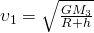
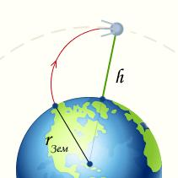
Полезная информация о первой космической скорости:
У поверхности Земли первая космическая скорость равна 7,9 км/с.
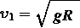
Если в момент выхода на орбиту космический аппарат имеет скорость равную первой космической скорости, перпендикулярно направлению на центр Земли, то его орбита (при отсутствии еще каких-нибудь сил) будет круговой.
При скорости аппарата меньше, чем первая космическая скорость, его орбита, будет иметь форму эллипса, причём точка выхода на орбиту будет расположена в апогее. Если эта точка находится на высоте около 160 км, то сразу же после момента выхода на орбиту спутник попадает в лежащие ниже плотные слои атмосферы и сгорит. То есть, если космическому аппарату сообщается скорость меньше первой космической, то он движется по траектории, которая пересекается с поверхностью земного шара, т.е. аппарат падает на Землю. Для указанной высоты первая космическая скорость является минимальной для того, чтобы космический аппарат стал спутником Земли.
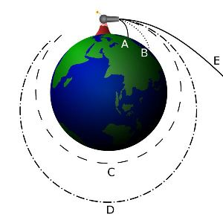
На больших высотах космический аппарат может стать спутником и при скорости, несколько меньших первой космической скорости, вычисленной для этой высоты. Так, на высоте 300 км космическому аппарату для этого достаточно иметь скорость на 45 м/сек меньшую, чем первая космическая скорость.
При начальной скорости больше 7,9 км/с, но меньше 11,2 км/с космический аппарат движется вокруг Земли по криволинейной траектории - эллипсу. Чем больше начальная скорость, тем все более вытянут эллипс.
При достижении некоторого значения скорости, называемого второй космической скоростью, эллипс превращается в параболу и космический корабль уходит от Земли безвозвратно. У поверхности Земли вторая космическая скорость равна 11,2 км/с. При скорости более второй космической тело движется по гиперболической траектории.
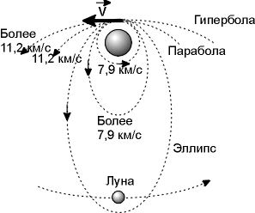
Так же есть:
Вторая космическая скорость: 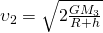
Третья космическая скорость:
Обозначения:
— Первая космическая скорость
— Гравитационная постоянная
— Масса Земли
— Радиус Земли
— Высота тела над поверхностью Земли
g - Ускорение свободного падения у поверхности Земли

Закон всемирного тяготения. Вес
Согласно теории Ньютона, между всеми телами во вселенной действуют силы взаимного притяжения. Изучая законы движения планет, Исаак Ньютов в 1682 году открыл Закон всемирного тяготения, который описывает это взаимодействие.
Закон всемирного тяготения. Все тела притягиваются друг к другу с силой, модуль которой прямо пропорционален произведению их масс и обратнопропорционален квадрату расстояния между ними.
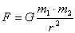 - закон всемирного тяготения.
G – постоянная всемирного тяготения или гравитационная постоянная.
G = 6,67 · 10 ⁻¹¹ Н·м²/кг²
Силы тяготения всегда является силами притяжения. Действуют силы тяготения всегда попарно (по третьему закону Ньютона), векторы сил тяготения приложены к центрам масс тел и направлены вдоль одной прямой навстречу друг другу.
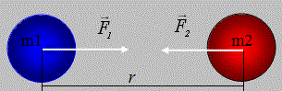
На основе закона всемирного тяготения и законов динамики объясняются многие явления: движение планет в Солнечной системе, движение искусственных спутников Земли, движение тел вблизи поверхности Земли .
Мы живем на планете Земля и наблюдаем проявление силы всемирного тяготения в притяжении всех тел к Земле.
Силу притяжения тел к Земле вблизи ее поверхности называют сила тяжести.
Обозначим массу Земли – М, массу тела – m, радиус Земли – R, тогда сила тяготения
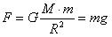
Он же и есть сила тяжести.
m - масса тела
g – ускорение свободного падения.
Сила тяжести это гравитационная сила, приложенная к центру тела и направленная к центру Земли.
В отсутствие других сил тело свободно падает на Землю с ускорением свободного падения. Среднее значение ускорения свободного падения для различных точек поверхности Земли равно 9,81 м/с².
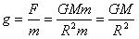
Значит g не зависит от массы тела.

На высоте h ускорение свободного падения равно 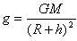
При удалении от поверхности Земли сила земного тяготения и ускорение свободного падения изменяются обратно пропорционально квадрату расстояния r до центра Земли.
Силу тяжести с которой тела притягиваются к Земле, нужно отличать от веса тела. В отличие от силы тяжести, являющейся гравитационной силой, приложенной к телу, вес – это упругая сила, приложенная к опоре или подвесу (т.е. к связи).
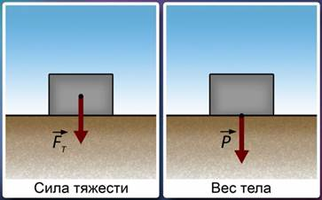
Вес тела – это сила, с которой тело в результате притяжения к Земле действует на опору или подвес.
Если тело лежит на неподвижном относительно Земли горизонтальной опоре, то на тело действуют две силы: сила тяжести F_{т}=mg, направленная вертикально вниз, и сила упругости F_{упр}=N, с которой опора действует на тело. Силу N называют силой реакции опоры (силой нормального давления). По третьему закону Ньютона, тело должно действовать на опору с некоторой силой, равной по модулю силе реакции опоры и направленной в противоположную сторону. По определению, эта сила и есть вес тела: P=-N.
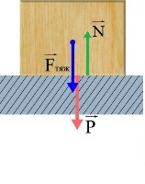
Если тело неподвижно относительно опоры или подвеса, то P=F_{т}=mg, то есть вес тела равен силе тяжести. Но эти силы приложены к разным телам!
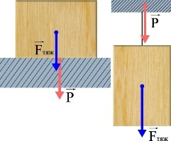
Вес тела можно определить при помощи динамометра. Если тело неподвижно висит на пружине, то роль силы реакции опоры (подвеса) играет упругая силы пружины. По растяжению пружины можно определить вес тела.
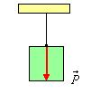
Вес тела в различных условиях движения.
1. опора покоится или движется равномерно
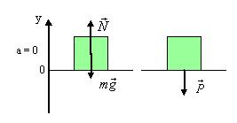
N = mg – сила реакции опоры равна силе тяжести.
P = N значит P = mg
Вес тела равен действующей на тело силе тяжести.
2. опора движется с ускорением a вверх.
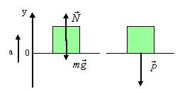
N – mg = ma - второй закон Ньютона
N = mg + ma
P = N = m(g + a)
P > mg
Вес тела, движущегося с ускорением направленным вверх больше силы тяжести.
Увеличение веса тела, вызванное его ускоренным движением, называется перегрузкой.
Небольшие перегрузки испытывают пассажиры самолета при взлете. Большие перегрузки испытывают летчики при выполнении фигур высшего пилотажа, особенно на сверхзвуковых самолетах; космонавты при взлете космической ракеты.
3. опора движется с ускорением а вниз.
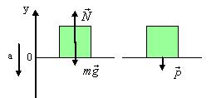
mg - N = ma - второй закон Ньютона
N = mg - ma
P = N = m(g - a)
P < mg
Вес тела, движущегося с ускорением вниз уменьшается.
Падение тел в вакууме без начальной скорости называется свободным падением. При свободном падении a=g из формулы P=m(g - g) следует, что P = 0, т.е. вес тела отсутствует. Говорят, что тело находится в состоянии невесомости.
Невесомость - состояние тела, при котором оно движется только под действием силы тяжести.
Состояние невесомости возникает, например, в кабине космического корабля при его движении по орбите с выключенными реактивными двигателями.

Сила трения - это сила, возникающая при движении одного тела по поверхности другого, приложенная к движущемуся телу и направлена против движения.
Сила трения - это сила электромагнитной природы.
Возникновение силы трения объясняется двумя причинами:
1) Шероховатостью поверхностей
2) Проявлением сил молекулярного взаимодействия.
Силы трения всегда направлены по касательной к соприкасающимся поверхностям и подразделяются на силы трения покоя, силы трения скольжения, силы трения качения.
Fтр = м*N, где м – коэффициент трения , N – сила реакции опоры.
Сила упругости – сила, которая возникает при любом виде деформации тел и стремится вернуть тело в первоначальное состояние.
Fупр_{x} = - k*x, где k – жесткость тела [Н/м], х - абсолютное удлинение тела.
Сила упругости перпендикулярна поверхности взаимодействующих тел и направлена всегда против деформации.

